**Conoscere il Rotary (6)**

*Riprendiamo la rubrica per ripercorrere alcuni momenti della vita del nostro club dalla sua fondazione ad oggi.*

*Come ormai avete capito,la rotellina che ci viene spillata al momento della nostra ammissione al Club, oltre ad essere un segno distintivo di appartenenza ad un gruppo di persone che “fanno servizio a favore dei più disagiati”, è anche la sintesi del nostro essere associati. E' una ruota dentata. Non è un caso che sia una ruota di un “ingranaggio”.*

Per chi è curioso di conoscere l'origine del nostro distintivo e del suo significato deve semplicemente cliccare a questo link:LA RUOTA DEL ROTARY

***I Rotariani devono avvertire il dovere di portare sempre il distintivo del Rotary.***

*Secondo il Past Presidente del RI, lo svizzero Robert Bart “Il distintivo del Rotary manda un messaggio a chi lo vede, significa che chi lo porta può dire ‘puoi contare su di me, sono persona affidabile, sono degno di fiducia, sono solito dare più che ricevere, sono un uomo disponibile”.*

*La consegna del distintivo al nuovo socio è un atto importante e solenne e viene solitamente eseguita dal rotariano con la più alta carica presente alla cerimonia di investitura. Non esiste una formula standard per l’investitura del nuovo socio. Tuttavia, la consegna del distintivo dovrebbe sempre essere accompagnata da alcune parole adatte alla circostanza, ad esempio:*

*“ Questo distintivo è il simbolo del Rotary; il simbolo di una grande Associazione che, nei suoi oltre cento anni di servizio all’umanità, ha vissuto e*

*testimoniato l’ideale del servire realizzando progetti che l’hanno resa grande e rispettata. Con la consegna di questo distintivo tu diventi rotariano e assumi tutti gli obblighi e i privilegi di Socio attivo. Porta questo distintivo con orgoglio,impegno e onore e ne riceverai molto più di quanto tu non avrai dato”.*



***IL DISTINTIVO DEL ROTARY:***

***UNA FORTE CERTIFICAZIONE DI QUALITÀ!***

*\*\*\**

*Nel prossimo numero pubblicheremo l'Albo dei Presidenti del nostro Club*

*\*\*\**

TRIANGOLAZIONE

BERGAMO SUD – CHALON SUR SAHONE – OFFENBURG ORTENAU

(1)

**Capitolo 1°**

**La storia di un’amicizia rotariana internazionale**

Per conoscere, apprezzare. condividere e vivere la triangolazione (gemellaggio fra il nostro Club ed i Club esteri francese e tedesco) è emerso nelle riunioni del nostro Club che sia necessario rivisitare la storia della triangolazione che ad alcuni nostri soci è poco o per niente conosciuta.Tutto ha inizio nel 2001 quando il Club di Offenburg (cittadina tedesca nel cuore della Foresta Nera) delibera di delegare al loro socio Peter Bold di contattare un Club italiano nell’ottica di un gemellaggio rotariano.

Socio del Club tedesco è anche Klaus Brodbeck – Sindaco di Renchen - molto amico del Sindaco di Sasbach Ewald Panther ; quest’ultimo comune è gemellato dal 1993 con il Comune di Mapello residenza del sottoscritto Alberto Ravasio.

Il destino volle quindi che, a seguito di queste conoscenze incrociate, Peter Bold venisse in contatto con il sottoscritto al quale venne proposto di iniziare dei contatti conoscitivi propedeutici alla concretizzazione di un gemellaggio.

Si sono succeduti alcuni incontri fra i nostri due Club durante i quali si è potuta approfondire la conoscenza reciproca e l’unità di intenti fra i Club ed allargata la conoscenza con il Club francese di Chalon S.Vincent con il quale Offenburg era da alcuni anni gemellato.

E’ stato quasi naturale che i reciproci gemellaggi si siano di comune accordo trasformati in una Triangolazione.

I tre Club hanno deliberato nelle loro Assemblee la nascita della Triangolazione Bergamo/Offenburg/Chalon ed è iniziata la discussione sulla stesura di una “Carta” per fissare alcune elementari regole condividisibili ed in particolare la finalità della Triangolazione.

*………segue…….*

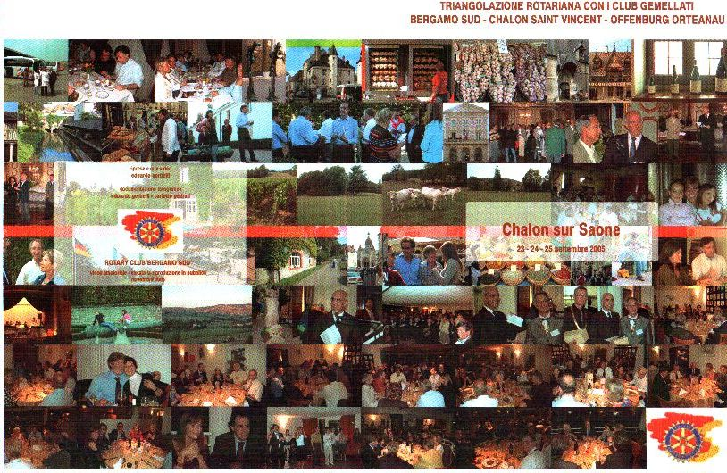

*E' possibile avere copie dei filmati relativi alle varie Triangolazioni.*

*Chi lo desidera può richiederlo direttamente al Club*